­­­­­­Учреждение образования

«БЕЛОРУССКИЙ ГОСУДАРСТВЕННЫЙ ТЕХНОЛОГИЧЕСКИЙ УНИВЕРСИТЕТ»

Факультет информационных технологий

**Отчёт**

Дисциплина: “Конструирование программного обеспечения ”

По теме: ”Лабораторная работа №12”

**Выполнил:**

студент 1 курса группы ПОИТ 5

(2 подгруппа)

_-==PRO!00|ROST|==-_

г. Минск **2023 г.**

**Грамматика для языка <целое знаковое число>**

G ⟨ {0, 1, 2, 3, 4, 5, 6, 7, 8, 9, 0, +, -}, {S, A, B}, P, S ⟩

P: S → A | +A | -A

A → B | AB | BA

B → 0 | 1 | 2 | 3 | 4 | 5 | 6 | 7 | 8 | 9

**а) Вывод правильной цепочки языка**

1. S -A -AB -ABB -ABBB -BBBB -1BBB -10BB -102B -1024 (левосторонний вывод)

2. S A BA BBA BBBA BBBB BBB0 BB00 B100 1100 ( правосторонний вывод)

**b) Дерево вывода для цепочки 1 и 2 соответственно**

1. Левосторонний вывод 2. Правосторонний вывод

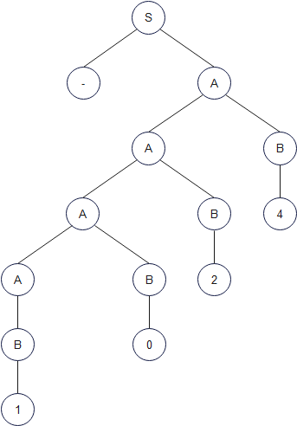 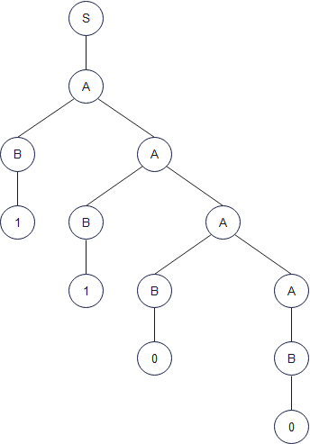

**c) Тип заданной грамматики по иерархии Хомского**

Тип 2, так как грамматика допускает появление в левой части правила только одного нетерминального символа и нетерминал обрабатывается независимо от того, где он появляется.